INFORME DE FISCALIZACIÓN AMBIENTAL

INSPECCIÓN AMBIENTAL

“TALLER DE REDES REDES & NETS”

DFZ-2015-169-X-RCA-IA

 | Nombre | Firma
Aprobado | Eduardo Rodríguez S.
Revisado | Marcelo Guzmán S.
Elaborado | José Moraga Emhardt

Tabla de Contenidos
Tabla de Contenidos 2
1. RESUMEN. 3
2. IDENTIFICACIÓN DEL PROYECTO, INSTALACIÓN, ACTIVIDAD O FUENTE FISCALIZADA 4
2.1. Antecedentes Generales 4
2.2. Ubicación y Layout 5
3. INSTRUMENTOS DE GESTIÓN AMBIENTAL QUE REGULAN LA ACTIVIDAD FISCALIZADA. 7
4. ANTECEDENTES DE LA ACTIVIDAD DE FISCALIZACIÓN. 9
4.1. Motivo de la Actividad de Fiscalización. 9
4.2. Materia Específica Objeto de la Fiscalización Ambiental. 9
4.3. Aspectos relativos a la ejecución de la Inspección Ambiental. 9
4.3.1. Primer día de inspección. 9
4.3.2. Esquema de recorrido. 10
4.3.3. Detalle del Recorrido de la Inspección. 10
4.4. Aspectos relativos al Seguimiento Ambiental 12
4.4.1. Documentos Revisados 12
5. HECHOS CONSTATADOS. 13
5.1. Manejo de residuos sólidos. 13
5.2. Calidad del efluente. 28
5.3. Manejo de olores. 34
5.4. Afectación y/o intervención de cursos de agua. 37
5.5. Cumplimiento medida provisional. 39
6. OTROS HECHOS. 42
7. CONCLUSIONES. 44
8. DOCUMENTACIÓN SOLICITADA Y ENTREGADA. 47
9. ANEXOS. 48

RESUMEN.

El presente documento da cuenta de los resultados de la actividad de fiscalización ambiental realizada por la Superintendencia del Medio Ambiente (SMA), al proyecto “Taller de redes Redes & Nets” del titular Redes & Net Ltda. Actualmente el taller es operado por la empresa Marmau Ltda, en virtud de un contrato de arrendamiento de fecha 01 de enero de 2014 (ver Anexo 1). La actividad de inspección fue desarrollada durante el día 10 de abril de 2015 (ver Anexo 2), y tiene su origen en el Formulario de Solicitud de Actividades de Fiscalización N° 12 (ver Anexo 3), de la División de Sanción y Cumplimiento, el cual se basa en denuncia ciudadana por la Junta de Vecinos N° 41 del sector rural de Trapén de la comuna de Puerto Montt, por propagación de olores molestos y afectación del estero sin nombre.

El proyecto se ubica a 94 mts aproximadamente de la Escuela Básica n° 712 que cuenta con 162 alumnos, de pre-kinder a octavo básico, y a 150 mts de la Posta Rural del sector a cargo de la Municipalidad de Puerto Montt, los que también han presentado denuncias por malos olores. Atendido la afectación a la salud de las personas esta Superintendencia dictó la Resolución N° 347 (ver Anexo 4) notificada con fecha 27 de abril consistente en medida provisional en carácter de cautelar de detención de la Planta de Tratamiento, todo ello con autorización del Tercer Tribunal Ambiental, y cuyo objetivo es impedir el lavado de redes.

Este proyecto cuenta con RCA N° 641/2002 (ver Anexo 5) que aprobó la DIA “Sistema de tratamiento de residuos industriales Redes & Nets” la cual consiste en un sistema de tratamiento del tipo físico-químico para tratar los residuos industriales líquidos producidos en la etapa de lavado de redes, para disponer finalmente el efluente en el río Arenas dando cumplimiento a la Tabla N° 1 del D.S. N° 90/00 MINSEGPRES que establece la Norma de Emisión para la Regulación de Contaminantes Asociados a las Descargas de Residuos Líquidos a Aguas Marinas y Continentales Superficiales.

Las materias relevantes objeto de la fiscalización incluyeron: Manejo de residuos sólidos, calidad del efluente, manejo de olores y afectación y/o intervención de cursos de agua.

De las actividades de inspección ambiental y examen de la información, se identificaron las siguientes No Conformidades: Acumulación de residuos sólidos en distintas áreas del taller de redes; derrames de residuos líquidos y cámaras de decantación colapsadas en planta de tratamiento; Olores molestos en la instalación y receptores sensibles; Afectación estero sin nombre y No reportar el seguimiento ambiental.

IDENTIFICACIÓN DEL PROYECTO, INSTALACIÓN, ACTIVIDAD O FUENTE FISCALIZADA

Antecedentes Generales

Identificación de la actividad, instalación, proyecto o fuente fiscalizada:
Taller de redes Redes & Nets
Región: Los Lagos | Ubicación específica de la actividad, proyecto o fuente fiscalizada:  El proyecto se ubica en el km 20 de la ruta 5 en dirección Puerto Montt-Pargua.
Provincia: Llanquihue

Comuna: Puerto Montt
Titular de la actividad, instalación, proyecto o fuente fiscalizada:  Redes & Nets Ltda. | RUT o RUN:  78.783.890-1
Domicilio titular:  Ruta 5 Sur Km. 1037, sector, Trapén de Panitao | Correo electrónico:  ----------
Teléfono:
56(65)2207000
Identificación del representante legal:  Marcelo Tomás Calderón Pérez | RUT o RUN:  10.846.881-5
Domicilio representante legal:  Panamerica Norte km 10, Castro - Casilla 111, Castro | Correo electrónico: marcal@marmau.cl
 | Teléfono: 56(65)2207000
Fase de la actividad, proyecto o fuente fiscalizada: Operación

Ubicación y Layout
Figura 1. Mapa de ubicación local (Fuente: Google earth, 2015).
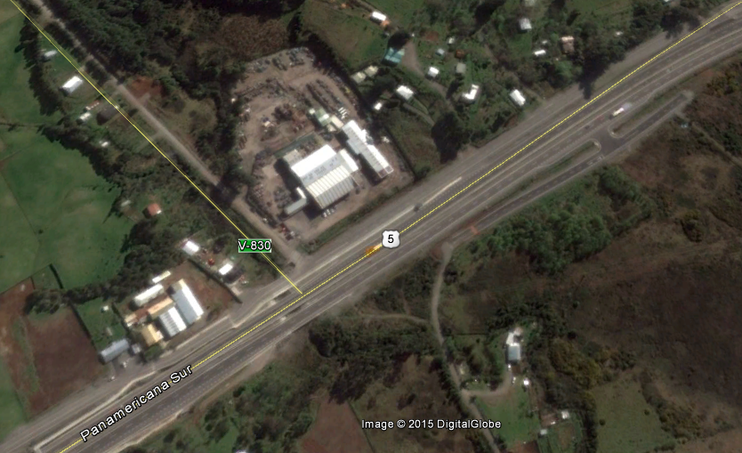
Redes & Nets
Pargua
Puerto Montt
Coordenadas UTM de referencia
Datum: WGS 84 | Huso: 18s | UTM N: 5.400.914 | UTM E: 656.726
Ruta de acceso: El proyecto se ubica en el km 20 de la ruta 5 en dirección Puerto Montt-Pargua.

Figura 2. Layout del proyecto (Fuente: Documento aportado en la inspección por Rodrigo Bazán Jefe Planta taller de redes).
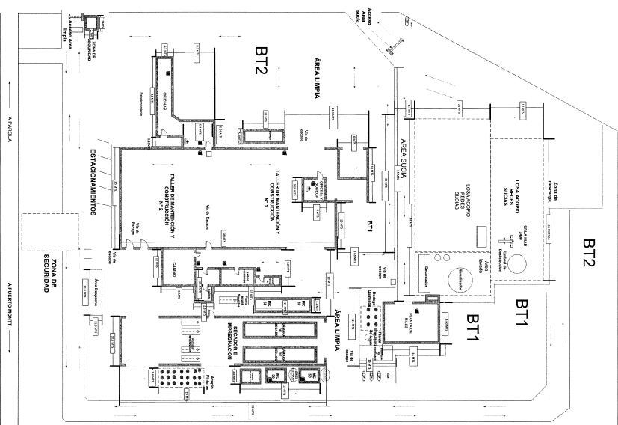
Área limpia BT2
Oficinas
Área limpia BT1
Área acopio redes sucias
Ecualizador
Planta RILes

INSTRUMENTOS DE GESTIÓN AMBIENTAL QUE REGULAN LA ACTIVIDAD FISCALIZADA.

Identificación de Instrumentos de Gestión Ambiental que regulan la actividad, proyecto o fuente fiscalizada.
N° | Tipo de instrumento | N°/  Descripción | Fecha | Comisión / Institución | Nombre de la actividad, proyecto o fuente regulada | Comentarios | Instrumento fiscalizado
1 | RCA | 641 | 2002 | COREMA Región de Los Lagos | DIA “Sistema de tratamiento de residuos industriales Redes & Nets”. | * Res. Exenta SEA Región de Los Lagos N° 281, del 13 de mayo de 2014, que establece que la reubicación del punto de descarga del efluente tratado del taller de redes en el río Arenas no debe ingresar al SEIA (ver Anexo 6).  * Res. Exenta SEA Región de Los Lagos N° 73, del 30 de enero de 2014, que establece que disponer transitoriamente los riles hasta conseguir otro punto de descarga en la PTAS de la empresa Aguas San Pedro S.A., no debe ingresar al SEIA (ver Anexo 6).  * Carta SEA Región de Los Lagos N° 74, del 24 de enero de 2013 que señala que los cambios al proyecto consistentes en i) complementar el sistema de tratamiento físico-químico aprobado con una unidad de intercambio catiónico para disminuir la concentración de cobre en el RIl; ii) utilizar coagulantes de tipo orgánicos no peligrosos para los procesos de precipitación química de materia orgánica y cobre; iii) instalación de los estanques, bombas, ductos e instrumental necesario para la operación y control de lo descrito anteriormente, no debe ingresar al SEIA (ver Anexo 6).  * Res. Exenta COREMA Región de Los Lagos N° 316, del 08 de julio de 2009, que informa nuevo representante legal del titular para el proyecto “Sistema de tratamiento de residuos industriales Redes & Nets” (ver Anexo 6) | SI
2 | D.S. | 90 | 2000 | MINSEGPRES | Norma de emisión para la regulación de contaminantes asociados a las descargas de residuos líquidos a aguas marinas y continentales superficiales. | Res. Exenta Programa de Monitoreo de la SISS N° 254 de fecha 26 de enero de 2004. El proyecto esta sujeto a cumplir Tabla N° 1. | SI

ANTECEDENTES DE LA ACTIVIDAD DE FISCALIZACIÓN.

Motivo de la Actividad de Fiscalización.

Motivo:  No Programada | Descripción del motivo:  Denuncia ciudadada presentada por la Sra. Sandra Vidal Vidal Presidenta de la Junta de Vecinos N° 41 del sector rural de Trapén de la comuna de Puerto Montt en contra del taller de redes “Redes & Nets”, por propagación de olores molestos producto de la excesiva acumulación de redes sucias y afectación del estero sin nombre. Además existe afectación a la Escuela Básica n° 712 y Posta rural del sector.

Materia Específica Objeto de la Fiscalización Ambiental.

- Manejo de residuos sólidos
- Calidad del efluente
- Manejo de olores
- Afectación y/o intervención de cursos de agua

Aspectos relativos a la ejecución de la Inspección Ambiental.

Primer día de inspección.

Fecha de realización:  10 de abril de 2015 | Hora de inicio:  09:16 |  | Hora de finalización:  15:44
Fiscalizador encargado de la actividad:  José Moraga Emhardt |  |  | Órgano:  SMA
Fiscalizadores participantes:  Marcelo Guzmán Sepúlveda |  |  | Órgano(s):  SMA
Existió oposición al ingreso: NO |  | Existió auxilio de fuerza pública: NO
Existió colaboración por parte de los fiscalizados: SI |  | Existió trato respetuoso y deferente: SI
Entrega de antecedentes solicitados: SI |  | Entrega de acta: Sí, ver Anexo 2
Observaciones: -----

Esquema de recorrido.

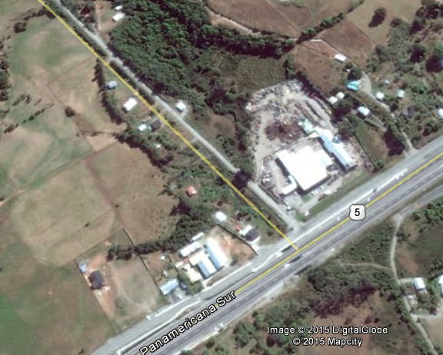
Oficina
BT1
BT2
Área redes sucias
PTRiles
Posta
Escuela Trapén
Casas

Detalle del Recorrido de la Inspección.

N° de estación | Nombre del sector | Descripción estación
1 | Área redes sucias | Losa de recepción de redes sucias y su posterior lavado en hidrolavadora
2 | Planta RILes | Instalaciones destinadas al tratamiento de residuos líquidos industriales
3 | Área BT1 y BT2 | Sectores denominados como bodega de tránsito 1 (BT1) y bodega de tránsito 2 (BT2) destinadas al acopio de redes listas a la espera de ser retiradas por los clientes
4 | Estero sin nombre | Cuerpo de agua superficial colidante al taller de redes
5 | Casas | Domicilios de denunciantes del taller de redes
6 | Escuela Trapén | Escuela Básica n° 712 del sector rural Trapén que cuenta con 162 alumnos, de pre-kinder a octavo básico
7 | Posta | Posta del sector a cargo de la Municipalidad de Puerto Montt
8 | Oficina | Lugar de reunión informativa de la fiscalización

Aspectos relativos al Seguimiento Ambiental

Documentos Revisados

La información proporcionada por el titular, en el marco de la norma de emisión DS.90/00, indica que no está efectuando descarga de su efluente en el río Arenas.

HECHOS CONSTATADOS.

Manejo de residuos sólidos.

Número de hecho constatado: 1 | Estación N°: 1, 2, 3 y 8
Documentación entregada:
Mediante acta de inspección del 10/04/2015, se requiere al titular (ver Anexo 2):
- Registro disposición final de residuos sólidos (enero 2015 a marzo 2015)
- Registro ingreso camiones con redes (enero 2015 a marzo 2015)
Mediante Carta Redes & Nets S/N del 17/04/2015 el titular remite a la SMA:
- Registro disposición final de residuos sólidos enero 2015 a abril 2015 (ver Anexo 7)
- Registro ingreso camiones con redes enero 2015 a abril 2015 (ver Anexo 8)
Exigencia (s):
- Extracto Addendum Nº1 “Sistema de Tratamiento de Residuos Industriales Líquidos Taller de Redes“
Esta etapa se realiza en la zona de adujamiento especialmente habilitada el interior de la planta. En esta etapa se realiza también el primer proceso de limpieza manual, en el cual se retiran los mariscos, peces y algas adheridas superficialmente a la red. Estos son almacenados en depósitos especialmente habilitados.
b. Extracto Considerando 4 RCA N° 614/2002
El titular se compromete a mantener los patios y recintos de la empresa limpios, libres de basura y residuos orgánicos biodegradables.
c. Extracto Considerando 4 RCA N° 614/2002
La generación de residuos orgánicos producto de la limpieza manual de redes es mínima, sin embargo, se considerará almacenarlos bajo techo en bolsas maxibang.
Hecho (s):
- Durante la actividad de inspección al área de redes sucias se observó que se realizaba limpieza con hidrolavadora de la loza de hormigón que las contiene la cual tiene pendiente hacia la planta de tratamiento.
- Con respecto al proceso de recepción de redes sucias, el Sr. Rodrigo Bazán Merino Jefe de Planta indicó “que en promedio se esperan 3 días para que los choritos decanten desde las redes sucias para luego efectuar el proceso de lavado, señaló además que en el mes de marzo existió una sobrecarga de redes sucias que estimó en un volumen de 500.000 a 600.000 m² de redes”. Además el Sr. Bazán comentó que durante ese período (de sobrecarga de redes sucias) “se enviaron 2 a 3 camiones diarios con choritos a vertedero y 6 a 7 camiones diarios con redes a Castro en donde opera otro taller de redes de la empresa”.
- Los residuos sólidos (lodos, residuos industriales) acumulados son dispuestos en vertedero (Tresol-Dicham) incorporándose a partir del mes de abril el vertedero Rexin.
- El área denominada “redes sucias” está sin techo observándose que la acumulación de residuos orgánicos producto de la limpieza que se estaba efectuando fue dispuesta en tolva (ver fotografía 2).
- Luego las redes pasan al proceso de limpieza que consiste en una lavadora con capacidad de 23 m³, con ciclos de lavado de 20 minutos, se observó en este sector la presencia de residuos orgánicos biodegradables (choritos) (ver fotografía 3) y derrame de residuos líquidos desde planta de tratamiento.
- A la salida de la lavadora hay un contenedor (tolva) que actúa como cámara de contención, la tolva tiene capacidad de 10 m³, los residuos sólidos del contenedor son retirados cada día o día por medio dependiendo del volumen de trabajo según manifestó el Sr. Bazán (ver fotografía 17).
- En el recorrido (área redes sucias, planta RILes, BT1 y BT2) se observa el acopio temporal de productos químicos como ácido peracético, cal, bins con pintura, y de un sin número de redes lavadas a la espera de ser retiradas por sus respectivos clientes.
Resultado (s) examen de Información:
- Del examen de información de la documentación señalada en la exigencia, es posible indicar:
- Titular acredita contar con registros de disposición final de residuos sólidos desde enero 2015 a marzo 2015 (ver Anexo 7).
- Además dispone de registros de ingresos de camiones con redes de enero 2015 a abril 2015 (ver Anexo 8).
- De la revisión y análisis de la documentación presentada por el Titular se desprenden los siguientes datos:
- La disposición final de residuos sólidos biodegradables alcanzó la cantidad de 135 m³ durante el mes de abril, específicamente hasta el 09 de abril, no habiéndose presentado respaldo de disposición de éstos para los meses de marzo y febrero; siendo en el mes de enero solo de 15 m³.
- También se observa en la Tabla 1 una elevada disposición final de residuos industriales (87m³) durante el transcurso del mes de abril.
- En cuanto a los lodos, se muestra la disposición final de 10 m³ en el mes de enero, 15m³ que se podrían asumir que por la fecha de emisión del certificado corresponden al mes de febrero, y 12 m³ en el mes de abril. No se presentan antecededentes de disposición final de lodos para el mes de marzo.

Tabla 1 Registro de disposición final de residuos sólidos para el período enero a abril 2015.
Tipo residuo | Cantidad (m³) | Fecha | Guía despacho | Destino | Observación
Conchillas | 20 | 09-04-2015 | 61896 | Rexin
Conchillas | 20 | 09-04-2015 | 61886 | Rexin
Conchillas | 15 | 09-04-2015 | 61891 | Rexin
Conchillas | 15 | 09-04-2015 | 61890 | Rexin
Conchillas | 15 | 09-04-2015 | 61899 | Rexin
Conchillas | 20 | 08-04-2015 | 61875 | Rexin
Residuos industriales varios | 15 | 14-04-2015 | 61950 | Rexin
Residuos industriales varios | 15 | 13-04-2015 | 61930 | Rexin
Residuos varios | 15 | 10-04-2015 | 61915 | Rexin
Residuos industriales varios | 15 | 08-04-2015 | 61871 | Rexin
Residuos industriales varios | 15 | 07-04-2015 | 61850 | Rexin
Residuos industriales | 12 | 07-04-2015 | 61842 | Rexin
Lodo | 12 | 07-04-2015 | 61848 | Rexin
Residuos varios | 8 | ----- | ----- | Vertedero Dicham | Certificado n° 261 del 10 de abril de 2015
Residuos varios | 15 | ----- | ----- | Vertedero Dicham | Certificado s/n del 09 marzo 2015
Lodo | 15 | ----- | ----- | Vertedero Dicham | Certificado s/n del 09 marzo 2015
Conchillas | 15 | 14-01-2015 | 3172 | Resiter
Lodo | 10 | 14-01-2015 | 3173 | Resiter
Basura | 10 | 14-01-2015 | 3293 | Resiter

- En cuanto a la revisión y análisis de los antecedentes asociados a los residuos líquidos industriales se puede indicar (ver Tabla 2):
- En el mes de enero el transporte de Riles alcanzó la cantidad de 121 m³, seguido de 120 m³ en el mes de febrero, mostrando un aumentó considerable en el mes de marzo alcanzando un peak de 484m³, y de 225 m³ hasta el día 10 de abril. Lo anterior traducido a número de viajes de camiones se traduce en 4 retiros en el mes de enero, 5 en febrero, 16 en marzo y 9 en abril.

Tabla 2 Registro de transporte de Riles para el período enero a abril 2015.
Tipo residuo | Cantidad (mt³) | Fecha | Guía despacho | Destino | Observación
Riles | 25 | 10-04-2015 | 13
Riles | 25 | 10-04-2015 | 12
Riles | 25 | 09-04-2015 | 11
Riles | 25 | 09-04-2015 | 10
Riles | 25 | 08-04-2015 | 9
Riles | 25 | 08-04-2015 | 8
Riles | 25 | 07-04-2015 | 7
Riles | 25 | 07-04-2015 | 6
Riles | 25 | 06-04-2015 | 5
Riles | 27 | 31-03-2015 | 138 |  | Transporte de riles por Tratamientos del Pacífico S.A.
Riles | 27 | 31-03-2015 | 137 |  | Transporte de riles por Tratamientos del Pacífico S.A.
Riles | 30 | 31-03-2015 | 136 |  | Transporte de riles por Tratamientos del Pacífico S.A.
Riles | 30 | 30-03-2015 | 134 |  | Transporte de riles por Tratamientos del Pacífico S.A.
Riles | 30 | 30-03-2015 | 133 |  | Transporte de riles por Tratamientos del Pacífico S.A.
Riles | 30 | 26-03-2105 | 1601 |  | Transporte de riles por Aguas San Pedro S.A.
Riles | 30 | 24-03-2015 | 128 |  | Transporte de riles por Tratamientos del Pacífico S.A.
Riles | 30 | 24-03-2015 | 127 |  | Transporte de riles por Tratamientos del Pacífico S.A.
Riles | 30 | 20-03-2015 | 126 |  | Transporte de riles por Tratamientos del Pacífico S.A.
Riles | 30 | 20-03-2015 | 125 |  | Transporte de riles por Tratamientos del Pacífico S.A.
Riles | 30 | 20-03-2015 | 124 |  | Transporte de riles por Tratamientos del Pacífico S.A.
Riles | 30 | 19-03-2015 | 122 |  | Transporte de riles por Tratamientos del Pacífico S.A.
Riles | 30 | 18-03-2015 | 120 |  | Transporte de riles por Tratamientos del Pacífico S.A.
Riles | 30 | 18-03-2015 | 121 |  | Transporte de riles por Tratamientos del Pacífico S.A.
Riles | 30 | 17-03-2015 | 119 |  | Transporte de riles por Tratamientos del Pacífico S.A.
Riles | 30 | 12-03-2015 | 118 |  | Transporte de riles por Tratamientos del Pacífico S.A.
Riles | 30 | 10-02-2015 | 41 |  | Transporte de riles por Tratamientos del Pacífico S.A.
Riles | 30 | 10-02-2015 | 40 |  | Transporte de riles por Tratamientos del Pacífico S.A.
Riles | 30 | 02-02-2015 | 38 |  | Transporte de riles por Tratamientos del Pacífico S.A.
Riles | 30 | 02-02-2015 | 37 |  | Transporte de riles por Tratamientos del Pacífico S.A.
Riles | 30 | 16-01-2015 | 31 |  | Transporte de riles por Tratamientos del Pacífico S.A.
Riles | 30 | 16-01-2015 | 30 |  | Transporte de riles por Tratamientos del Pacífico S.A.
Riles | 30 | 16-01-2015 | 29 |  | Transporte de riles por Tratamientos del Pacífico S.A.
Riles | 1 | 08-01-2015 | 28 |  | Transporte de riles por Tratamientos del Pacífico S.A.
Riles | 30 | 05-01-2015 | 27 |  | Transporte de riles por Tratamientos del Pacífico S.A.

- La revisión y análisis de los antecedentes asociados al ingreso de redes al taller de redes (ver Tabla 3, 4, 5 y 6) para los meses de enero, febrero, marzo y abril permiten indicar lo siguiente:
- En el mes de enero se registra un ingreso de redes en base a las guías de despacho presentadas por el Titular que ascienden a 49, es decir, una guía de despacho es igual a un ingreso de redes, independiente del tipo, cantidad y empresa.
- Para el mes de febrero el ingreso de redes de distintos tipos alcanzó a 35 guías de despacho y de 25 guías hasta el 14 de abril.
- Durante el mes de marzo se observa un peak de ingreso de redes el cual ascendió a 115 guías de despacho por parte de las distintas empresas.

Tabla 3 Registro de ingreso de redes al taller de redes para abril 2015.
Cantidad | Tipo red | Fecha | Guía despacho | Empresa
4 | redes peceras | 14-04-2015 | 31107 | Salmones Humboldt
1/4 | lobero | 13-04-2015 | 28622 | Salmones Humboldt
1/2 | red pecera | 13-04-2015 | 28622 | Salmones Humboldt
1/4 | lobero | 13-04-2015 | 28623 | Salmones Humboldt
1/2 | red pecera | 13-04-2015 | 28623 | Salmones Humboldt
1/4 | lobero | 13-04-2015 | 28624 | Salmones Humboldt
2 | retazos red lobera | 11-04-2015 | 30952 | Salmones Humboldt
1 | red pajarera | 11-04-2015 | 30953 | Salmones Humboldt
4 | redes loberas | 11-04-2015 | 30951 | Salmones Humboldt
1 | red pajarera | 11-04-2015 | 30954 | Salmones Humboldt
1 | red pecera | 10-04-2015 | 28979 | Salmones Humboldt
3 | retazos red lobera | 07-04-2015 | 29989 | Salmones Humboldt
1 | retazo red lobera | 07-04-2015 | 29991 | Salmones Humboldt
2 | retazos red lobera | 07-04-2015 | 29990 | Salmones Humboldt
1 | red pecera | 06-04-2015 | 28975 | Salmones Humboldt
2 | redes peceras | 06-04-2015 | 28974 | Salmones Humboldt
1 | red pecera | 05-04-2015 | 29543 | Salmones Humboldt
3 | redes peceras | 05-04-2015 | 29542 | Salmones Humboldt
2 | redes peceras | 05-04-2015 | 29541 | Salmones Humboldt
1 | red pajarera | 04-04-2015 | 28620 | Salmones Humboldt
1/2 | separador lobero | 03-04-2015 | 29538 | Salmones Humboldt
1 | central lobero | 03-04-2015 | 29539 | Salmones Humboldt
1 | cabecera metálica | 03-04-2015 | 29539 | Salmones Humboldt
1 | red pecera | 02-04-2015 | 28970 | Salmones Humboldt
2 | redes peceras | 02-04-2015 | 28969 | Salmones Humboldt
2/8 | red pecera | 02-04-2015 | 28545 | Salmones Humboldt
2/8 | red pecera | 02-04-2015 | 28544 | Salmones Humboldt
4/8 | red pecera | 02-04-2015 | 28543 | Salmones Humboldt

Tabla 4 Registro de ingreso de redes al taller de redes para marzo 2015.
Cantidad | Tipo red | Fecha | Guía despacho | Empresa
2 | redes peceras | 01-03-2015 | 45596 | Salmones Cupquelan
3 | redes peceras | 01-03-2015 | 46597 | Salmones Cupquelan
1 | red pecera | 04-03-2015 | 46522 | Salmones Cupquelan
1 | red pecera | 06-03-2015 | 46524 | Salmones Cupquelan
1 | paño lobero | 06-03-2015 | 46524 | Salmones Cupquelan
4 | redes peceras | 06-03-2015 | 46525 | Salmones Cupquelan
5 | redes peceras | 24-03-2015 | 45565 | Salmones Cupquelan
1/4 | paño lobero | 23-03-2015 | 66982 | Australis Mar S.A.
7 | redes pajareras | 09-03-2015 | 72273 | Australis Mar S.A.
1 | paño lobero | 05-03-2015 | 28853 | Salmones Humboldt
1 | retazo red lobera | 06-03-2015 | 28127 | Salmones Humboldt
1 | retazo red lobera | 06-03-2015 | 28128 | Salmones Humboldt
1 | retazo red lobera | 06-03-2015 | 28129 | Salmones Humboldt
1 | retazo red lobera | 08-03-2015 | 28135 | Salmones Humboldt
1 | retazo red lobera | 08-03-2015 | 28134 | Salmones Humboldt
1 | retazo red lobera | 10-03-2015 | 28137 | Salmones Humboldt
1 | retazo red lobera | 10-03-2015 | 28138 | Salmones Humboldt
1 | retazo red lobera | 10-03-2015 | 28139 | Salmones Humboldt
2 | retazos red lobera | 12-03-2015 | 28142 | Salmones Humboldt
2 | retazos red lobera | 12-03-2015 | 28143 | Salmones Humboldt
2 | retazos red lobera | 13-03-2015 | 28146 | Salmones Humboldt
2 | retazos red lobera | 13-03-2015 | 28145 | Salmones Humboldt
1 | retazo red lobera | 13-03-2015 | 28148 | Salmones Humboldt
1 | retazo red lobera | 13-03-2015 | 28147 | Salmones Humboldt
3 | retazo red lobera | 14-03-2015 | 28149 | Salmones Humboldt
2 | retazos red lobera | 13-03-2015 | 28141 | Salmones Humboldt
2 | retazos red lobera | 15-03-2015 | 29953 | Salmones Humboldt
2 | retazos red lobera | 15-03-2015 | 29952 | Salmones Humboldt
2 | retazos red lobera | 15-03-2015 | 29951 | Salmones Humboldt
2 | retazos red lobera | 17-03-2015 | 29956 | Salmones Humboldt
1 | retazo red lobera | 17-03-2015 | 29955 | Salmones Humboldt
1 | retazo red lobera | 17-03-2015 | 29957 | Salmones Humboldt
2 | retazos red lobera | 17-03-2015 | 29959 | Salmones Humboldt
3 | retazos red lobera | 17-03-2015 | 29958 | Salmones Humboldt
1/2 | red pecera | 18-03-2015 | 28520 | Salmones Humboldt
1/2 | red pecera | 18-03-2015 | 28519 | Salmones Humboldt
1 | retazo red lobera | 19-03-2015 | 29964 | Salmones Humboldt
1 | retazo red lobera | 19-03-2015 | 29965 | Salmones Humboldt
4 | retazos red lobera | 19-03-2015 | 29963 | Salmones Humboldt
3 | retazos red lobera | 20-03-2015 | 29967 | Salmones Humboldt
1 | retazo red lobera | 20-03-2015 | 29968 | Salmones Humboldt
1 | retazo red lobera | 24-03-2015 | 29974 | Salmones Humboldt
2 | retazos red lobera | 24-03-2015 | 29973 | Salmones Humboldt
2 | retazos red lobera | 24-03-2015 | 29972 | Salmones Humboldt
4 | retazos red lobera | 24-03-2015 | 29971 | Salmones Humboldt
2 | redes peceras | 25-03-2015 | 28961 | Salmones Humboldt
1/2 | red pecera | 25-03-2015 | 28528 | Salmones Humboldt
1/4 | red pecera | 25-03-2015 | 28527 | Salmones Humboldt
1/4 | red pecera | 25-03-2015 | 28526 | Salmones Humboldt
1 | red pajarera | 25-03-2015 | 28526 | Salmones Humboldt
1/2 | red pecera | 25-03-2015 | 28528 | Salmones Humboldt
1 | red pajarera | 25-03-2015 | 28528 | Salmones Humboldt
1 | cabecera metálica (red) | 28-03-2015 | 29517 | Salmones Humboldt
1 | cabecera metálica (red) | 28-03-2015 | 29518 | Salmones Humboldt
1 | central lobero | 26-03-2015 | 29519 | Salmones Humboldt
3 | retazos red lobera | 26-03-2015 | 29976 | Salmones Humboldt
1/4 | red pecera | 27-03-2015 | 28533 | Salmones Humboldt
1/4 | red pecera | 27-03-2015 | 28532 | Salmones Humboldt
1/2 | red pecera | 27-03-2015 | 28531 | Salmones Humboldt
1 | retazo red lobera | 27-03-2015 | 29979 | Salmones Humboldt
1 | retazo red lobera | 27-03-2015 | 29977 | Salmones Humboldt
1 | retazo red lobera | 27-03-2015 | 29978 | Salmones Humboldt
3/8 | red pecera | 28-03-2015 | 28537 | Salmones Humboldt
1/4 | red pecera | 28-03-2015 | 28535 | Salmones Humboldt
1 | central lobero | 29-03-2015 | 29527 | Salmones Humboldt
3/8 | red pecera | 28-03-2015 | 28536 | Salmones Humboldt
3 | redes peceras | 29-03-2015 | 28963 | Salmones Humboldt
1 | central lobero | 29-03-2015 | 29525 | Salmones Humboldt
1 | central lobero | 29-03-2015 | 29526 | Salmones Humboldt
1 | red pecera | 31-03-2015 | 29531 | Salmones Humboldt
1 | red pecera | 31-03-2015 | 29532 | Salmones Humboldt
1 | red pecera | 31-03-2015 | 29533 | Salmones Humboldt
2 | redes peceras | 31-03-2015 | 29534 | Salmones Humboldt
1 | red pecera | 31-03-2015 | 29533 | Salmones Humboldt
1 | red pecera | 01-03-2015 | 272779 | Ventisqueros
1 | separador lobero | 07-03-2015 | 266335 | Ventisqueros
1 | separador lobero | 07-03-2015 | 266338 | Ventisqueros
1 | separador lobero | 07-03-2015 | 266337 | Ventisqueros
1 | separador lobero | 07-03-2015 | 266336 | Ventisqueros
1 | frontal lobero | 11-03-2015 | 266343 | Ventisqueros
1 | red pecera | 11-03-2015 | 266339 | Ventisqueros
1 | red pecera | 11-03-2015 | 266342 | Ventisqueros
1 | red pecera | 11-03-2015 | 266341 | Ventisqueros
1 | red pecera | 11-03-2015 | 266340 | Ventisqueros
1 | red pecera | 12-03-2015 | 266344 | Ventisqueros
1 | red pecera | 13-03-2015 | 266349 | Ventisqueros
1 | red pecera | 13-03-2015 | 270051 | Ventisqueros
1 | red pecera | 13-03-2015 | 270052 | Ventisqueros
1 | red pecera | 13-03-2015 | 266350 | Ventisqueros
1 | red pecera | 13-03-2015 | 266347 | Ventisqueros
1 | red pecera | 13-03-2015 | 270056 | Ventisqueros
1/2 | red pecera | 13-03-2015 | 270055 | Ventisqueros
1 | frontal lobero | 14-03-2015 | 270057 | Ventisqueros
2 | central lobero | 15-03-2015 | 270062 | Ventisqueros
1 | central lobero | 15-03-2015 | 270064 | Ventisqueros
1/2 | central lobero | 15-03-2015 | 270064 | Ventisqueros
2 | redes peceras | 16-03-2015 | 270069 | Ventisqueros
1/2 | red pecera | 15-03-2015 | 270068 | Ventisqueros
1 | frontal lobero | 15-03-2015 | 270067 | Ventisqueros
1 | central lobero | 15-03-2015 | 270065 | Ventisqueros
1/2 | central lobero | 15-03-2015 | 270066 | Ventisqueros
1 | fondo lobero | 15-03-2015 | 270066 | Ventisqueros
2 | pared lobera | 17-03-2015 | 270073 | Ventisqueros
1 | red pecera | 17-03-2015 | 270072 | Ventisqueros
2 | redes peceras | 17-03-2015 | 270071 | Ventisqueros
2 | fondos loberos | 18-03-2015 | 270074 | Ventisqueros
2 | paredes loberas | 18-03-2015 | 270074 | Ventisqueros
2 | fondos loberos | 18-03-2015 | 270075 | Ventisqueros
1 | pared loberas | 18-03-2015 | 270075 | Ventisqueros
2 | redes peceras | 06-03-2015 | 101354 | Agroindustrial Santa Cruz
2 | redes pajareras | 06-03-2015 | 101354 | Agroindustrial Santa Cruz
2 | franjas perimetral | 06-03-2015 | 101354 | Agroindustrial Santa Cruz
3 | redes lance | 06-03-2015 | 101354 | Agroindustrial Santa Cruz
2 | redes peceras | 06-03-2015 | 101362 | Agroindustrial Santa Cruz
2 | redes pajareras | 06-03-2015 | 101362 | Agroindustrial Santa Cruz
3 | redes lance | 06-03-2015 | 101362 | Agroindustrial Santa Cruz
2 | redes peceras | 06-03-2015 | 101361 | Agroindustrial Santa Cruz
3 | redes pajareras | 06-03-2015 | 101361 | Agroindustrial Santa Cruz
2 | franjas perimetral | 06-03-2015 | 101361 | Agroindustrial Santa Cruz
2 | redes lance | 06-03-2015 | 101361 | Agroindustrial Santa Cruz
2 | redes peceras | 09-03-2015 | 41901 | Salmones Aysén
2 | redes peceras | 09-03-2015 | 40000 | Salmones Aysén
2 | redes peceras | 09-03-2015 | 39999 | Salmones Aysén
2 | redes peceras | 10-03-2015 | 41905 | Salmones Aysén
2 | redes peceras | 10-03-2015 | 41906 | Salmones Aysén
2 | redes peceras | 16-03-2015 | 41916 | Salmones Aysén
2 | redes peceras | 16-03-2015 | 41915 | Salmones Aysén
2 | redes peceras | 16-03-2015 | 41914 | Salmones Aysén
2 | redes peceras | 20-03-2015 | 41922 | Salmones Aysén
2 | redes peceras | 20-03-2015 | 41923 | Salmones Aysén

Tabla 5 Registro de ingreso de redes al taller de redes para febrero 2015.
Cantidad | Tipo red | Fecha | Guía despacho | Empresa
1 | red pecera | 08-02-2015 | 46642 | Salmones Cupquelan
8 | redes peceras | 08-02-2015 | 46641 | Salmones Cupquelan
2 | redes peceras | 08-02-2015 | 46639 | Salmones Cupquelan
12 | tapas loberas | 08-02-2015 | 46644 | Salmones Cupquelan
1 | separador lobero | 08-02-2015 | 46644 | Salmones Cupquelan
1 | paño perimetral | 08-02-2015 | 46644 | Salmones Cupquelan
4 | redes peceras | 02-02-2015 | 45537 | Salmones Cupquelan
4 | redes peceras | 19-02-2015 | 46565 | Salmones Cupquelan
1 | lona baño caligus | 23-02-2015 | 45547 | Salmones Cupquelan
1 | red pecera | 03-02-2015 | 26238 | Salmones Humboldt
1 | red pecera | 04-02-2015 | 26239 | Salmones Humboldt
1 | red pecera | 08-02-2015 | 26650 | Salmones Humboldt
1 | red pecera | 08-02-2015 | 26650 | Salmones Humboldt
1 | red pecera | 08-02-2015 | 28451 | Salmones Humboldt
1 | red pecera | 10-02-2015 | 28459 | Salmones Humboldt
1 | red pecera | 10-02-2015 | 28458 | Salmones Humboldt
1 | red pecera | 10-02-2015 | 28456 | Salmones Humboldt
1 | red pecera | 10-02-2015 | 28457 | Salmones Humboldt
3 | lances | 17-02-2015 | 28707 | Salmones Humboldt
5 | raschel | 18-02-2015 | 28715 | Salmones Humboldt
2 | paños lance | 18-02-2015 | 28715 | Salmones Humboldt
2 | redes peceras | 01-02-2015 | 41016 | Salmones Aysén
1 | red pecera | 01-02-2015 | 41015 | Salmones Aysén
5 | pajareras | 01-02-2015 | 41015 | Salmones Aysén
2 | redes peceras | 01-02-2015 | 41014 | Salmones Aysén
1 | central lobero | 03-02-2015 | 41030 | Salmones Aysén
1 | frontal lobero | 03-02-2015 | 41031 | Salmones Aysén
1 | separador lobero | 03-02-2015 | 41031 | Salmones Aysén
1 | central lobero | 03-02-2015 | 41032 | Salmones Aysén
1 | central lobero | 05-02-2015 | 41044 | Salmones Aysén
1 | central lobero | 05-02-2015 | 41045 | Salmones Aysén
1 | central lobero | 05-02-2015 | 41046 | Salmones Aysén
1 | red pecera | 07-02-2015 | 41653 | Salmones Aysén
1 | frontal lobero | 07-02-2015 | 41653 | Salmones Aysén
1 | frontal lobero | 07-02-2015 | 41652 | Salmones Aysén
2 | redes peceras | 07-02-2015 | 41654 | Salmones Aysén
1 | central lobero | 09-02-2015 | 41655 | Salmones Aysén
1 | central lobero | 09-02-2015 | 41656 | Salmones Aysén
1 | central lobero | 09-02-2015 | 41657 | Salmones Aysén
3 | mallas de lance | 09-02-2015 | 41657 | Salmones Aysén
1 | separador lobero | 12-02-2015 | 41661 | Salmones Aysén
1 | frontal lobero | 12-02-2015 | 41661 | Salmones Aysén
1 | central lobero | 12-02-2015 | 41662 | Salmones Aysén
3 | pajareras | 12-02-2015 | 41662 | Salmones Aysén
1 | central lobero | 12-02-2015 | 41663 | Salmones Aysén

Tabla 6 Registro de ingreso de redes al taller de redes para enero 2015.
Cantidad | Tipo red | Fecha | Guía despacho | Empresa
2 | centrales loberos | 01-01-2015 | 45602 | Salmones Cupquelan
1 | paño cabeza lobero | 04-01-2015 | 45606 | Salmones Cupquelan
1 | malla tapa lobera | 04-01-2015 | 45606 | Salmones Cupquelan
1 | red peceras | 04-01-2015 | 45606 | Salmones Cupquelan
2 | redes peceras | 10-01-2015 | 45625 | Salmones Cupquelan
3 | redes peceras | 13-01-2015 | 45637 | Salmones Cupquelan
2 | red pecera | 14-01-2015 | 45639 | Salmones Cupquelan
1 | redes peceras | 14-01-2015 | 45639 | Salmones Cupquelan
4 | tapas loberas | 14-01-2015 | 45639 | Salmones Cupquelan
2 | separadores cortos | 14-01-2015 | 45639 | Salmones Cupquelan
2 | redes peceras | 15-01-2015 | 46557 | Salmones Cupquelan
3 | mallas pajareras | 15-01-2015 | 46557 | Salmones Cupquelan
3 | redes peceras | 16-01-2015 | 267020 | Ventisqueros
6 | redes pajareras | 31-12-2014 | 21598 | Salmones Humboldt
2 | redes peceras | 31-12-2014 | 21598 | Salmones Humboldt
2 | redes peceras | 31-12-2014 | 21597 | Salmones Humboldt
4 | redes peceras | 09-01-2015 | 26703 | Salmones Humboldt
5 | redes peceras | 10-01-2015 | 26704 | Salmones Humboldt
2 | retazos pecera | 11-01-2015 | 27107 | Salmones Humboldt
1 | retazo pecera | 11-01-2015 | 27106 | Salmones Humboldt
1 | retazo pecera | 11-01-2015 | 27108 | Salmones Humboldt
1 | red lance | 11-01-2015 | 27108 | Salmones Humboldt
1 | red pecera | 08-01-2015 | 22967 | Salmones Humboldt
2 | redes peceras | 12-01-2015 | 22324 | Salmones Humboldt
2 | redes peceras | 12-01-2015 | 22325 | Salmones Humboldt
1 | central lobero | 16-01-2015 | 26710 | Salmones Humboldt
1 | frontal lobero | 16-01-2015 | 26711 | Salmones Humboldt
1 | red pecera | 17-01-2015 | 27119 | Salmones Humboldt
1 | red pecera | 17-01-2015 | 27120 | Salmones Humboldt
1 | red pecera | 17-01-2015 | 27121 | Salmones Humboldt
1 | central lobero | 19-01-2015 | 26718 | Salmones Humboldt
1 | separador lobero | 19-01-2015 | 26718 | Salmones Humboldt
1 | central lobero | 19-01-2015 | 26719 | Salmones Humboldt
1 | red pecera | 19-01-2015 | 27126 | Salmones Humboldt
1 | red pecera | 19-01-2015 | 27127 | Salmones Humboldt
1 | red pecera | 19-01-2015 | 27128 | Salmones Humboldt
1 | central lobero | 21-01-2015 | 26724 | Salmones Humboldt
1 | central lobero | 21-01-2015 | 26723 | Salmones Humboldt
1 | central lobero | 22-01-2015 | 26727 | Salmones Humboldt
2 | central lobero | 22-01-2015 | 26725 | Salmones Humboldt
1 | frontal lobero | 22-01-2015 | 26728 | Salmones Humboldt
1 | red pecera | 24-01-2015 | 27136 | Salmones Humboldt
1 | red pecera | 24-01-2015 | 27137 | Salmones Humboldt
1 | red pajarera | 24-01-2015 | 27137 | Salmones Humboldt
1 | red pecera | 25-01-2015 | 27138 | Salmones Humboldt
1 | red pecera | 28-01-2015 | 26229 | Salmones Humboldt
1 | red pecera | 28-01-2015 | 26230 | Salmones Humboldt
1 | red pecera | 30-01-2015 | 26231 | Salmones Humboldt
1 | red pecera | 30-01-2015 | 26232 | Salmones Humboldt
1 | paño lobero | 03-01-2015 | 39518 | Salmones Aysén
1 | paño red cabecera | 03-01-2015 | 39516 | Salmones Aysén
2 | redes peceras | 08-01-2015 | 39732 | Salmones Aysén
2 | redes peceras | 08-01-2015 | 39731 | Salmones Aysén
1 | red pecera | 08-01-2015 | 39730 | Salmones Aysén
4 | redes peceras | 14-01-2015 | 39462 | Salmones Aysén
5 | redes peceras | 14-01-2015 | 39461 | Salmones Aysén
2 | redes peceras | 27-01-2015 | 40739 | Salmones Aysén
2 | redes peceras | 27-01-2015 | 40738 | Salmones Aysén
1 | red pajarera | 27-01-2015 | 40737 | Salmones Aysén
2 | redes peceras | 27-01-2015 | 40737 | Salmones Aysén

e) Es factible concluir en base a los antecedentes presentados en las Tablas 1, 2, 4, 5 y 6 que en el período denunciado existió una sobrecarga de redes sucias en el área de redes sucias que generó una gran cantidad de residuos sólidos biodegradables y residuos líquidos en el taller de redes.

Registros
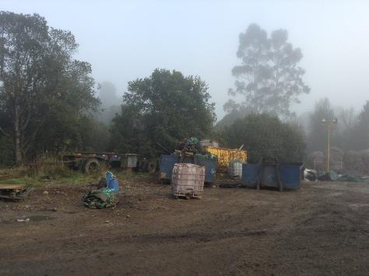  Residuos sólidos varios |  | 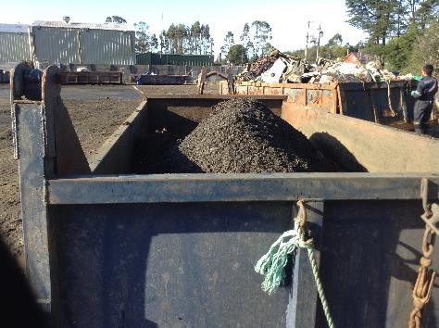  Residuos orgánicos (choritos) dispuestos en tolva
Fotografía 1. | Fecha: 10-04-2015 | Fotografía 2. | Fecha: 10-04-2015
Descripción medio de prueba: En la fotografía 1 se observa acopio de residuos sólidos tales como bins, lonas, pallets de madera entre otros en el sector de redes sucias. |  | Descripción medio de prueba: La fotografía 2 muestra que los residuos orgánicos producto del lavado que se efectuaba al comienzo de la inspección en la loza de recepción fueron dispuestos en tolva a la intemperie.
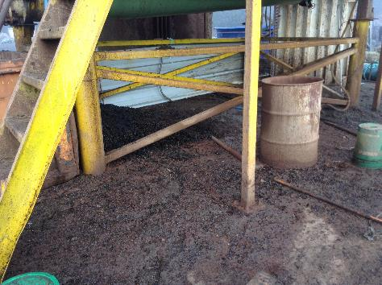  Acumulación de choritos en sector de lavadora de redes |  | 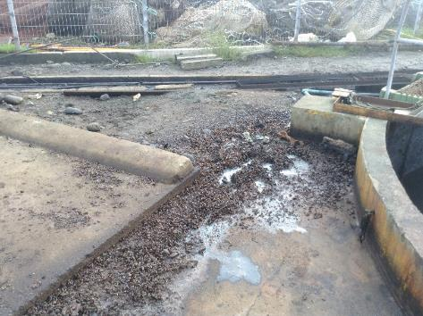  Residuos orgánicos en sector del ecualizador
Fotografía 3. | Fecha: 10-04-2015 | Fotografía 4. | Fecha: 10-04-2015
Descripción medio de prueba: Se muestra en la fotografía 3 la presencia de residuos orgánicos acumulados específicamente bajo la lavadora de redes. |  | Descripción medio de prueba: Se observan residuos orgánicos (choritos) y derrame de residuos líquidos en el sector del ecualizador.

Registros
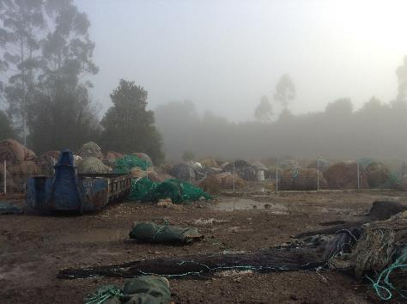  Redes limpias acumuladas en zona BT2 |  | 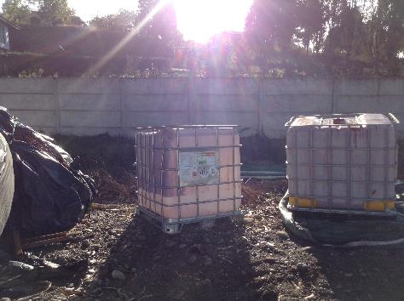  Acopio de redes limpias  Bins de pintura vacíos en zona BT1
Fotografía 5. | Fecha: 10-04-2015 | Fotografía 6. | Fecha: 10-04-2015
Descripción medio de prueba: Se muestra en fotografía 5 el acopio de redes limpias en bodega de transición 2 (BT2) a la espera de ser retiradas. |  | Descripción medio de prueba: Se observa en la fotografía 6 bins de pintura en bodega de transición 1 (BT1) en donde se acopian redes limpias.

Calidad del efluente.

Número de hecho constatado: 2 | Estación N°: 2
Documentación entregada:
Mediante acta de inspección del 10/04/2015, se requiere al titular (ver Anexo 2):
- Registro retiro de RILes hacia Aguas San Pedro (enero 2015 a marzo 2015)
Mediante Carta Redes & Nets S/N del 17/04/2015 el titular remite a la SMA:
- Registro retiro de RILes hacia Aguas San Pedro enero 2015 a abril 2015 (ver Anexo 9)
Exigencia (s):
a. Extracto Anexo 3 punto 2.4.3 DIA “Sistema de Tratamiento de Residuos Industriales Líquidos, Taller de Redes Redes & Nets”
El sistema considera en un principio separar los sólidos mayores presentes en el RIL a través de un sistema de decantación. En la siguiente etapa ingresa al pozo de ecualización, cuyo objetivo es dar una aireación inicial y regular el flujo para el tratamiento posterior. Enseguida, se adiciona un coagulante en el estanque de reacción y mezcla bajo control de pH, pasando luego por un sistema floculador de bajas revoluciones. Finalmente, en la última etapa del proceso se separan los sólidos (flóculos) del agua, siendo retirados los lodos por medio de una bomba desde el fondo del estanque sedimentador y conducidos a un sistema de deshidratación de lodos.
b. Extracto Anexo 3 punto 2.4.3.6 DIA “Sistema de Tratamiento de Residuos Industriales Líquidos, Taller de Redes Redes & Nets”
Dependiendo del nivel de contaminantes del RIL crudo, se obtiene entre un 2% de lodo. Dicho lodo contiene gran cantidad de agua y por este motivo nuestro sistema contempla la implementación de un filtro de banda que permite reducir el volumen de lodo en un 75%. El filtro de banda deshidrata el lodo y de este proceso se obtiene material sólido seco. El agua de filtrado extraída del lodo se vuelve al estanque de ecualización para ser reprocesada. El material sólido seco obtenido de la deshidratación del lodo se retira para ser depositado como Residuo Industrial Sólido (RIS), en un vertedero autorizado.
- Extracto Considerando 4 RCA N° 641/2002
Por tal motivo, se instalará un nuevo Sistema de tratamiento, del tipo físico-químico, cuya finalidad es tratar los Riles producidos en la etapa de lavado de redes, para dejarlos con calidad de agua para disponer en el riachuelo que se encuentra junto a la planta.
- Extracto Considerando 7.1 RCA N° 641/2002
En el Addendum N°2, El Titular expone a modo de compromiso ambiental voluntario, lo siguiente:
Para cumplir lo estipulado con el DS 90 referente a la tabla N°1 sin capacidad de dilución. La empresa se compromete a cumplir en forma paulatina los niveles expuestos en el cuerpo legal anteriormente nombrado, mientras la DGA defina el caudal de dilución. En el supuesto de que hubiera caudal de dilución se ajustaran los parámetros a las exigencias establecidas.
El programa de ajuste de los efluentes es el siguiente:
Compromiso de cumplimiento en el primer año de operación
Parámetros | Ril crudo | Ril Tratado | Porcentaje reducción (%)
Caudal Promedio [m³/h] | 7.5 | 7.5
DBO₅ [mg/L] | 1500 | 105 | 93
S. Sedimentables [mg/L] | 500 | 60 | 88
Cadmio [mg/L] | 0.02 | 0.0095 | 53
Cobre [mg/L] | 1648 | 2.96 | 99.8
Plomo [mg/L] | 0.841 | 0.02 | 97.6
Zinc [mg/L] | 19.69 | 0.68 | 96.5
Temperatura ºC | 15 | 15 | -
pH | 6-8 | 7
Tabla Nº1, descarga de efluente en el primer año de funcionamiento

Compromiso de cumplimiento en el segundo año de operación
Parámetros | Ril crudo | Ril Tratado | Porcentaje reducción (%)
Caudal Promedio [m³/h] | 7.5 | 7.5
DBO₅ [mg/L] | 1500 | <100 | >93
S. Sedimentables [mg/L] | 500 | <50 | >90
Cadmio [mg/L] | 0.02 | <0.008 | >60
Cobre [mg/L] | 1648 | 3>C>2 | 99,88>%E>99.80
Plomo [mg/L] | 0.841 | <0.02 | >97.6
Zinc [mg/L] | 19.69 | <0.68 | >96.5
Temperatura ºC | 15 | 15 | -
pH | 6-8 | 7
Tabla Nº2, descarga de efluente en el segundo año de funcionamiento.

Compromiso de cumplimiento en el tercer año de operación
Parámetros | Ril crudo | Ril Tratado | Porcentaje reducción (%)
Caudal Promedio [m³/h] | 7.5 | 7.5
DBO₅ [mg/L] | 1500 | <35 | >98
S. Sedimentables [mg/L] | 500 | <50 | >90
Cadmio [mg/L] | 0.02 | <0,01 | >50
Cobre [mg/L] | 1648 | <1 | >99.94
Plomo [mg/L] | 0.841 | <0.02 | >98
Zinc [mg/L] | 19.69 | <0.68 | >97
Temperatura ºC | 15 | 15 | -
pH | 6-8 | 7
Tabla Nº3, descarga de efluente después del tercer año de funcionamiento.

e. Extracto Punto 3.2 DIA “Sistema de Tratamiento de Residuos Industriales Líquidos, Taller de Redes Redes & Nets”
¿ A través del proyecto o actividad, incluidas sus obras y/o acciones se generan descargas de efluentes líquidos?
Sí, las características de la descarga es la siguiente:

Identificación de la fuente de descarga | Etapa del proyecto o actividad | Volumen o caudal de descarga | Duración de la descarga | Frecuencia de la descarga
Efluente del sistema de tratamiento | Operación | 7.5 m³/h (Nominal) | 8 horas | Veinte y cinco días al mes no consecutivos

f. Extracto Anexo 3 punto 2.5 DIA “Sistema de Tratamiento de Residuos Industriales Líquidos, Taller de Redes Redes & Nets”
La ubicación del punto de descarga se presenta en el plano de emplazamiento en Anexo n° 1 Coordenadas N 656723 E 5400849.
Hecho (s):
- Se observó que el sistema de tratamiento incluye 2 estanques de decantación (en serie) de hormigón que se encontraban a media capacidad la cual según lo señaló el Sr. Bazán es de 5m³ cada uno. Posteriormente hay 2 cámaras de decantación también en serie con vasos comunicantes. Desde aquí el ril pasa al estanque de ecualización (80 m³) para ser impulsado por bomba elevadora de 15m³/hora al tratamiento físico-químico en donde se adicionan para la coagulación (policloruro de aluminio) y en el estanque de floculación (cloruro férrico); desde aquí el ril pasa al filtro prensa para deshidratar el lodo del tratamiento físico-químico.
- Finalmente el ril pasa a una piscina clarificadora con capacidad de 120 m³ desde donde es retirado para su disposición final, al momento de la inspección el ril tratado era retirado desde esta piscina por la empresa Tresol. Además la pisicina clarificadora estaba en labores de limpieza por parte de operarios de la empresa.
En resumen el sistema de tratamiento de residuos industriales líquidos consiste en:
2 estanques de decantación (en serie)
2 cámaras de decantación (en serie)
1 estanque de ecualización
Un sistema físico-químico
Deshidratación para el lodo decantado proveniente del sistema físico-químico
- Durante el recorrido tanto del área sucia como en el sistema de tratamiento de residuos industriales líquidos se observó el derrame de residuos líquidos desde las unidades de tratamiento, alrededor del ecualizador se vió vertido que de acuerdo al Sr. Fermín Bustos corresponde a “grasa del RIL” (ver fotografía 9).
- A la entrada de la planta de tratamiento de RILes se observó cámaras de decantación sin tapa y colapsadas (máxima capacidad) con residuo líquido de color negro con búrbujas evidentes en superficie, lo que implica obstrucción de ducto de salida por acumulación de sólidos (ver fotografía 10).
- Se percibieron olores molestos durante el recorrido a la planta de tratamiento, lo anterior también fue constatado en las actividades de fiscalización ejecutadas por SERNAPESCA y SEREMI SALUD (ver otros hechos 1 y 2 del presente informe).
- Según lo señaló el Sr. Bazán “A la fecha no hay descarga en el río y esta se efectúa en Aguas San Pedro”.
Según la evidencia constatada se puede afirmar que la Planta de Tratamiento funciona en forma anómala, principalmente por falta de mantención, exceso de grasa, acumulación de residuos sólidos y taponamiento de cámaras entre otros.
Resultado (s) examen de Información:
- Respecto del seguimiento ambiental indicados en el punto 4.4.1 del presente informe en el marco de la norma de emisión D.S. 90/00 la información proporcionada por el titular indica que no está efectuando descarga de su efluente en el río Arenas.

Registros
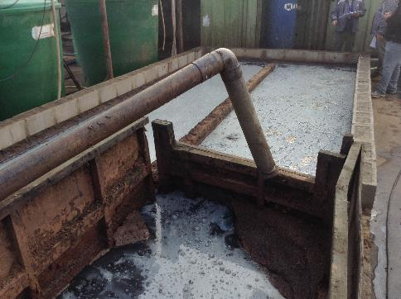 |  | 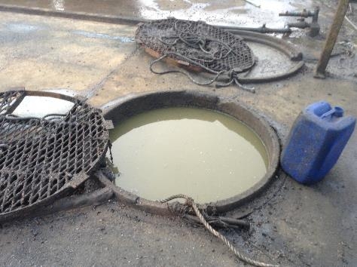  Cámara de contención
Fotografía 7. | Fecha: 10-04-2015 | Fotografía 8. | Fecha: 10-04-2015
Descripción medio de prueba: Estanques de decantación (en serie) de hormigón con búrbujas en superficie. |  | Descripción medio de prueba: Cámaras de decantación sin tapas, ambas a nivel máximo, se aprecia taponamiento en el caso de una de ellas.
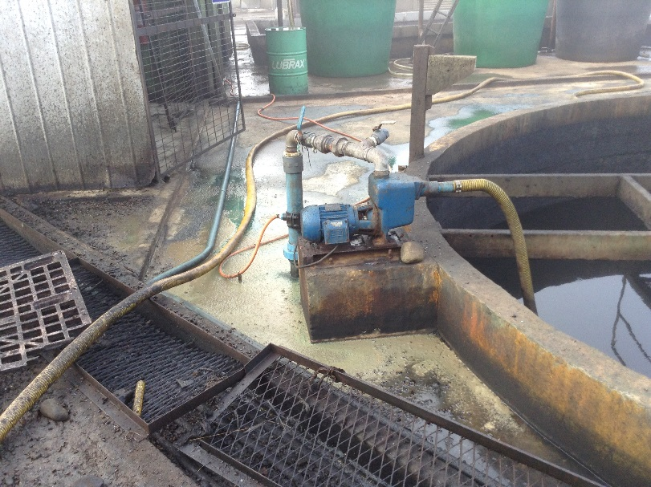  Grasa del RIL según lo indicado por Enc. Medio Ambiente  Ecualizador |  | 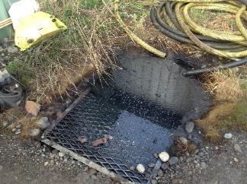  Cámara saturada de RILes, con búrbujas en su superficie
Fotografía 9. | Fecha: 10-04-2015 | Fotografía 10. | Fecha: 10-04-2015
Descripción medio de prueba: La fotografía 9 muestra escurrimiento superficial de Riles en el borde del ecualizador que según lo indicado por el Enc Medio Ambiente Sr. Fermín Bustos corresponde a “grasa del RIL”. |  | Descripción medio de prueba: En fotografía 10 se observa cámara decantadora a la entrada de la planta de tratamiento de RILes colapsada y con residuo líquido de color negro y evidentes búrbujas en superficie.

Registros
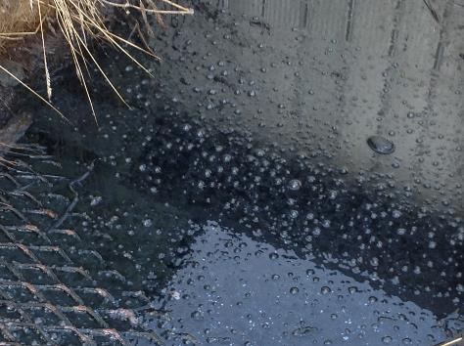 |  | 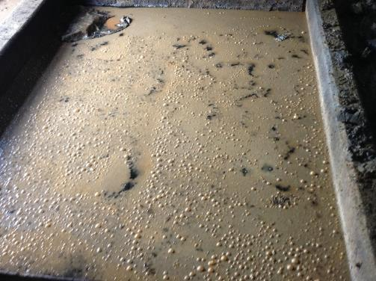
Fotografía 11. | Fecha: 10-04-2015 | Fotografía 12. | Fecha: 10-04-2015
Descripción medio de prueba: Se muestra en fotografía 11 detalle de las búrbujas en superficie atribuibles a obstrucción por acumulación de sólidos. |  | Descripción medio de prueba: Al interior de planta RILes se repite situación de presencia de búrbujas en superficie.
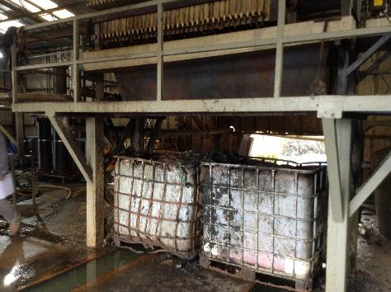 |  | 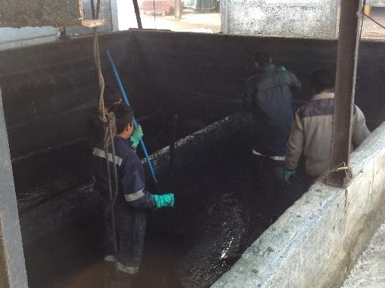
Fotografía 13. | Fecha: 10-04-2015 | Fotografía 14. | Fecha: 10-04-2015
Descripción medio de prueba: Filtro prensa para deshidratación de lodo, se observa vertido de residuos líquidos. |  | Descripción medio de prueba: Se observa proceso de limpieza de la piscina de acumulación del RIL tratado.

Manejo de olores.

Número de hecho constatado: 3 | Estación N°: 1, 2, 5, 6 y 7
Documentación entregada:
Mediante Oficina Macrozona Sur se emitieron los siguientes documentos:
- ORD MZS N° 249 de fecha 14 de abril 2015 a SEREMI SALUD Región de Los Lagos (ver Anexo 10)
- ORD MZS N° 253 de fecha 14 de abril 2015 a Directora Departamento Salud Municipal (ver Anexo 11)
- ORD MZS N° 255 de fecha 14 de abril 2015 a Director Escuela Trapén n° 712 (ver Anexo 12)
Exigencia (s):
- Extracto Punto 3.1 DIA “Sistema de Tratamiento de Residuos Industriales Líquidos, Taller de Redes Redes & Nets”
No, no existe ningún tipo de generación de emisiones a la atmósfera. Se tomarán las medidas respectivas para evitar la emanación de olores por la degradación de materia orgánica de los lodos provenientes de la planta de tratamiento, estabilizándolos con cal y siendo dispuestos en envases herméticos. Respecto al almacenamiento de los productos de seguridad, estos se mantienen en bodegas aisladas y con una red seca contra incendios.
Hecho (s):
- Durante el recorrido de la inspección ambiental se percibieron olores molestos principalmente, en el interior de la instalación, y receptores sensibles.
- Se percibieron olores molestos en la instalación en el área de redes sucias (incluye área de lavado), PTRiles y piscina clarificadora (ver fotografía 18).
- En cuanto a la intensidad de los olores, en una escala del 1 al 5, la nota es de 5, catalogándose como muy molestos.
- Como parte de la actividad de inspección ambiental se tomó contacto con el Sr. Aníbal Mancilla Beca, Director de Escuela Rural de Trapén y el Sr. Marcos Vargas Jefe UTP quién indicó que el último evento de percepción de olores molestos ocurrió la tarde del jueves 09 del presente afectando el normal desarrollo de las clases del 6^{to} básico en el horario de las 14:30 a 17:00 horas. Durante el recorrido a diversas instalaciones de la escuela tales como comedor, cocina y sala de profesores se observó abundante presencia de moscas y la percepción de olor molesto idéntico al percibido en las instalaciones del taller de redes pero de menor intensidad.
- La misma situación en cuanto a olor molesto se percibió en los hogares de las Sras. Audi Vidal y Sonia Vidal en ambos casos con menor intensidad pero con las mismas características percibidas al interior del taller (tipo amoníaco).

Resultado (s) examen de Información
- El Director de Escuela Sr. Aníbal Mancilla en respuesta al Ord. MZS N° 255, remite vía correo electrónico de fecha 15 de abril certificados médicos que justifican ausencia de clases de alumnos. Los certificados médicos dan cuenta de dolores estomacales, rinitis alérgica, problemas respiratorios, bronquitis aguda entre otros (ver Anexo 13).
- Por su parte la Directora (S) Departamento Salud Municipal Puerto Montt remite el Ord. N° 695 donde da cuenta de las atenciones médicas en el sector de Trapén, en ellos destaca la ocurrencia de cuadros respiratorios agudos (IRA SBO) que corresponden al 44 % en relación con los datos de posta Panitao con 23% y Las Quemas 33% (ver Anexo 14).
- También la percepción de olores molestos fueron percibidos por otros organismos sectoriales, tal como se describe en otros hechos 1, y 2 del presente informe.

Registros
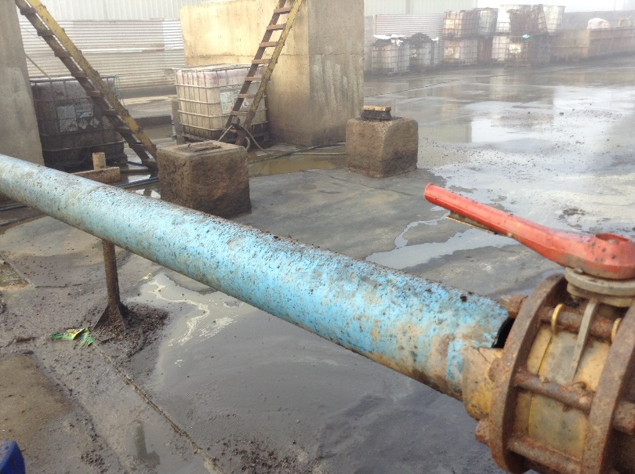
Acopio de bins con lodo prensado
Fotografía 15. | Fecha: 10-04-2015 | Fotografía 16. | Fecha: 10-04-2015
Descripción medio de prueba: Se observa el acopio de bins con lodos prensado a la intemperie. |  | Descripción medio de prueba: Residuos orgánicos dispuestos en tolva, expuestos a las condiciones meteológicas (por ejemplo alta t°).
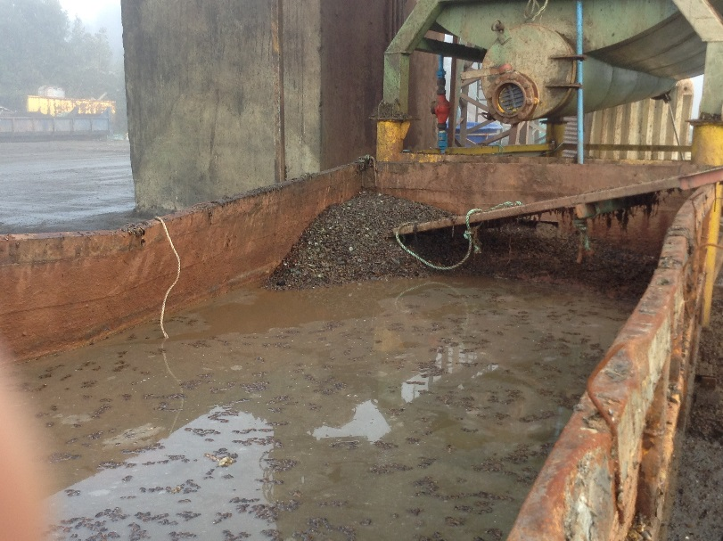  Acumulación de choritos en tolva |  | 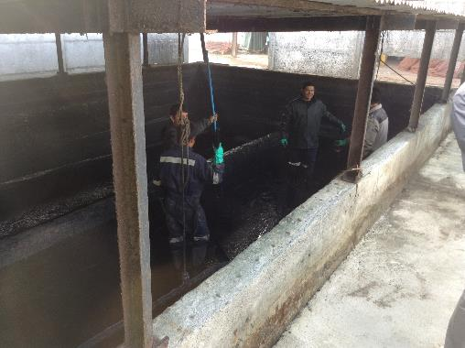
Fotografía 17. | Fecha: 10-04-2015 | Fotografía 18. | Fecha: 10-04-2015
Descripción medio de prueba: Se observa acumulación de residuos orgánicos (choritos) los cuales se retiran cada día o día por medio dependiendo del volumen de trabajo, siendo una fuente de olores molestos. |  | Descripción medio de prueba: Descripción medio de prueba: Piscina clarificadora en donde se percibieron olores molestos en una intensidad 5 (muy fuerte); se debe hacer notar que los operarios realizan las labores de limpieza con mínimas condiciones de protección personal, no contando con protección en las vías nasales, boca y ojos, que eviten una eventual afectación producida por la alta intensidad de los olores molestos percibidos en el lugar.
Registros
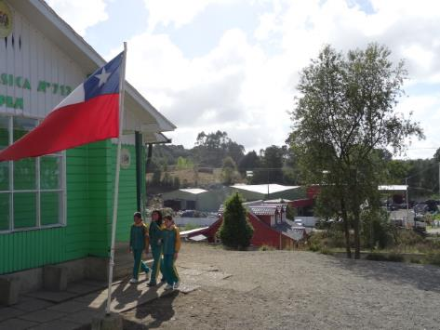  Taller de redes |  | 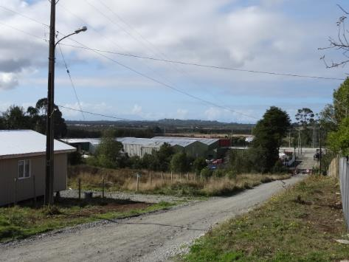  Taller de redes
Fotografía 19. | Fecha: 10-04-2015 | Fotografía 20. | Fecha: 10-04-2015
Descripción medio de prueba: : Escuela Básica n° 712 Trapén ubicada a unos 94 mts aproximadamente del taller de redes. |  | Descripción medio de prueba: Receptor (casa n°1) ubicada a unos 150 mts del taller de redes.

Afectación y/o intervención de cursos de agua.

Número de hecho constatado: 4 | Estación N°: 4 y 8
Documentación entregada:
Exigencia (s):
a. Extracto Considerando 4 RCA N° 641/2002
Debido a la preocupación de la cercanía de viviendas y otros equipamientos se agregarán dos nuevos puntos para monitorear las aguas domésticas:
Parámetros
DBO5
Sólidos Suspendidos
Zinc
Cobre
El monitoreo se realizará trimestralmente en dos puntos cuyas coordenadas UTM se indican a continuación:
Punto 1: E 5400400 N 656820
Punto 2: E 5400230 N 656710
b. Extracto Considerando 12 RCA N° 641/2002
COREMA acordó aceptar compromiso de monitorear dos puntos más para detectar si es que no están contaminadas las aguas del estero que pudieran ser utilizadas para el consumo humano y que estén localizadas aguas abajo.
En el caso que se detectaré que los parámetros analizados están altos y a su vez estas están siendo utilizadas para el consumo humano, la COREMA acordó que se implementen medidas para resguardar la salud de las posibles personas afectadas.
Entre estas medidas, está el otorgar agua potable. Además, se le informa que el monitoreo de estos dos puntos están asimilados a la misma frecuencia de las otros parámetros de la planta de Riles. Si la SISS lo modifica, se deberá dar aviso a esta COREMA. Finalmente el inicio del monitoreo de estos dos puntos adicionales deberá empezar a la brevedad posible con tal que la puesta en marcha de la Planta de Riles, denote una disminución de los parámetros analizados
Hecho (s):
- Se recorrió el río Arenas constatándose que aguas arriba respecto del taller de redes el río esta en condiciones de estiaje, observándose un caudal mínimo.
- En sector contiguo del río en relación al patio de acopio de redes sucias se aprecia apozamiento de agua sin escurrimiento evidente, con presencia de algas, y mosquitos.
- Las condiciones del curso de agua (apozamiento, presencia de algas y vectores) hacen presumir que hay escurrimiento de aguas residuales al río Arenas. Por su parte tampoco se observaron obras en la instalación que impidan ese escurrimiento.
- En cuanto a lo instruido por la Superintendencia del Medio Ambiente mediante la Resolución Exenta N° 844 de 14 de Diciembre de 2012 en relación a que la información relativa a monitoreos, mediciones, reportes, análisis, informes de emisiones, estudios auditorías, cumplimiento de metas, o plazos y en general a cualquier otra información destinada al seguimiento ambiental del proyecto deber ser entregada por el titular a la Superintendencia del Medio Ambiente dentro de los plazos y con la frecuencia establecidas en dicha Resolución, el titular Redes & Nets no ha dado cumplimiento a este requerimiento asociado a los Considerando N° 4 y N° 12 RCA N° 641/2002, antes señalados.

Registros
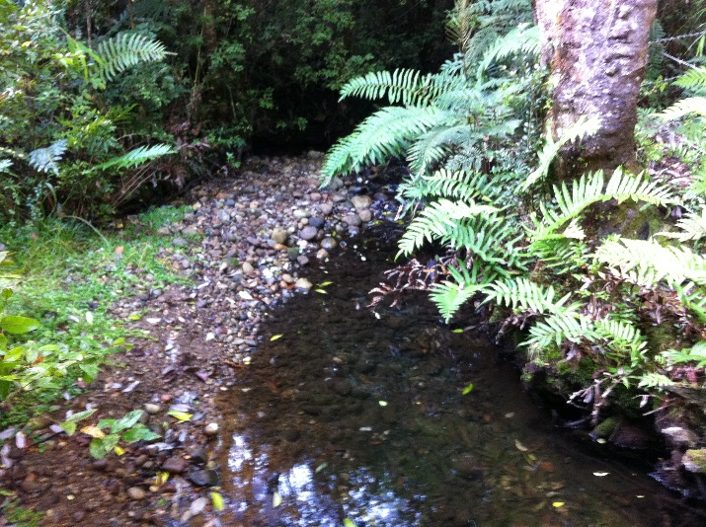  Estero sin nombre con caudal mínimo |  | 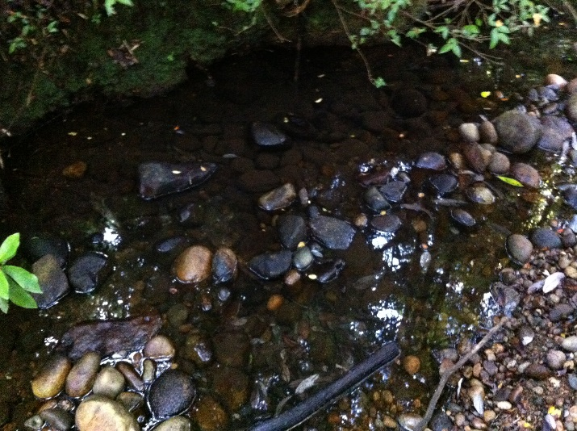  Agua cristalina, transparente aguas arriba del taller de redes
Fotografía 21. | Fecha: 10-04-2015 | Fotografía 22. | Fecha: 10-04-2015
Descripción medio de prueba: Se aprecia estero sin nombre, aguas arriba en relación al taller de redes, en condiciones de estiaje (caudal mínimo). |  | Descripción medio de prueba: Se observa agua cristalina y transparente aguas arriba del taller de redes
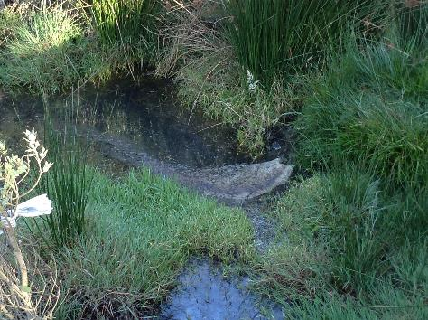 |  | 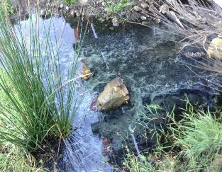  Presencia de materia orgánica en estero sin nombre
Fotografía 23. | Fecha: 10-04-2015 | Fotografía 24. | Fecha: 10-04-2015
Descripción medio de prueba: Apozamiento de agua en estero sin nombre sin evidencia de escurrimiento superficial. |  | Descripción medio de prueba: Se observa presencia de materia orgánica en estero sin nombre colidante con el taller de redes.

Cumplimiento medida provisional.

Número de hecho constatado: 5 | Estación N°: 2
Documentación entregada:
Mediante acta de inspección del 12/504/2015, se requiere al titular (ver Anexo 2):
- Protocolos que detallen los procedimientos y metodologías asociadas a las etapas de limpieza, lavado y desinfección y sus respectivos registros donde se conste la ejecución de dichas actividades
Mediante Carta Redes & Nets S/N del 13/05/2015 el titular remite a la SMA (ver Anexo 15):
- Procedimiento P-DP-OOO “Procedimiento de recepción de redes”
- Procedimiento P-DP-OO1 “Procedimiento de ordenado de redes”
- Procedimiento P-DP-OO2 “Procedimiento de lavado de redes”
- Procedimiento de desinfección de redes
- Planilla redes lavadas en período enero a abril 2015
- Planilla de redes desinfectadas en período enero a abril 2015
Exigencia (s):
- Extracto Considerando Resuelvo Resolución Exenta SMA N° 347 del 27 de abril de 2015
PRIMERO: Adóptese por la empresa Sociedad Mar-Mau Ltda., la medida provisional de detención del funcionamiento de las instalaciones relativas al proyecto “Sistema de Tratamiento de Residuos Industriales Líquidos, Taller de Redes Redes & Nets”, ubicadas en el km. 20 de la ruta Puerto Montt – Pargua, Región de Los Lagos, por el término de 22 días corridos contados desde la notificación de la presente resolución, de acuerdo a lo autorizado por el Ilustre Tercer Tribunal Ambiental mediante resolución de fecha 23 de abril de 2015, de conformidad a lo dispuesto en la letra d) del artículo 48 de la Ley Orgánica de la Superintendencia del Medio Ambiente.
SEGUNDO: En virtud de lo dispuesto en el artículo 48 letra a) de la Ley Orgánica de esta Superintendencia, y habida cuenta de los antecedentes expuestos en la parte considerativa de la presente resolución, se ordena al titular la adopción de las siguientes medidas de corrección, seguridad o control, dentro de 18 días corridos a partir de la notificación de la presente resolución.
- Efectuar una limpieza total de toda el área correspondiente al sector de acopio de redes sucias, retirando y disponiendo en un lugar autorizado todos los residuos sólidos de tipo orgánico acumulados en dicho lugar.
- Implementar las adecuaciones necesarias a la planta de tratamiento de RILes, incluyendo la limpieza total del área, retirando y disponiendo en lugar autorizado todos los residuos acumulados en dicho lugar, a efectos de garantizar en todo momento su correcta operación.
- Instalar estructuras en el límite de la instalación que impidan el escurrimiento superficial de residuos líquidos hacia el cauce del estero sin nombre, limpiándolo de basuras o escombros.
Hecho (s):
- Durante el día 12 de mayo de 2015 se desarrolló la actividad de inspección (ver Anexo 16) por parte de la Superintendencia del Medio Ambiente (SMA) con la finalizar de verificar el cumplimiento de la medida provisional dictada mediante la Res. Exenta N° 347 de fecha 27 de abril de 2015.
- Respecto de la detención del funcionamiento de las instalaciones asociadas al sistema de tratamiento de RILes se observó que la lavadora de redes se encuentra vacía, con su compuerta cerrada y sin el contenedor para la recepción de residuos sólidos; dicho contenedor se encuentra a un costado en el sector sur.
- Del mismo modo se constató que el sistema de tratamiento en general se encuentra con un minímo de residuos líquidos en recirculación provenientes del arrastre de aguas lluvias, principalmente de la loza de acopio de redes sucias la cual cuenta con canalizaciones hacia la planta de tratamiento.
- Se observaron en cuanto a las medidas de corrección, seguridad o control los siguientes hechos:
- Implementación de un área buffer para la colocación de las redes limpias en la bodega de transición alejando a éstas del deslinde del estero sin nombre además de la estabilización mediante loza de hormigón
- No se observó la presencia de residuos sólidos orgánicos en el área de acopio de redes sucias
- Se constató la implementación de un sistema de control de olores que consiste en nebulizadores en altura en el área de lavado de redes además de la limpieza en el sector del ecualizador, canaletas de aguas lluvias y en la planta de RILes
- Se observaron trabajos de cierre perimetral con estructura de aluminio y malla galvanizada
- Consultado el Enc Medio Ambiente Sr. Fermín Bustos por los monitoreos trimestrales del estero sin nombre indicó “que éstos no se han realizado ya que no se efectúa descarga y que los riles tratados son llevados a Aguas San Pedro”.

Resultado (s) examen de Información
- De la revisión y análisis de la documentación presentada por el titular se desprenden los siguientes antecedentes:
- Titular acredita contar con procedimientos de recepción, ordenado, lavado y desinfección de redes (ver Anexo 15).
- Los registros presentados permiten acreditar la trazabilidad en las distintas etapas para la ejecución de las actividades antes mencionadas(ver Anexo 15).

Registros
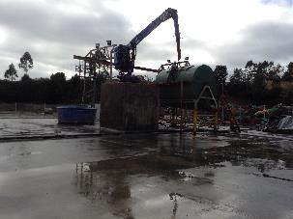 |  | 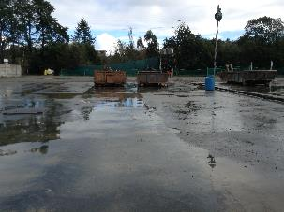
Fotografía 25. | Fecha: 12-05-2015 | Fotografía 26. | Fecha: 12-05-2015
Descripción medio de prueba: Se aprecia lavadora de redes sin contenedor para la contención de residuos sólidos orgánicos situación distinta a la observada el día 10 de abril (ver fotografía 17). |  | Descripción medio de prueba: Se observa losa de acopio de redes sucias sin presencia de éstas, sin residuos sólidos biodegradables y con la implementación de sistema de control automático de olores, mediante nebulizadores en altura, que asperjan una mezcla de agua y un neutralizador de olores.
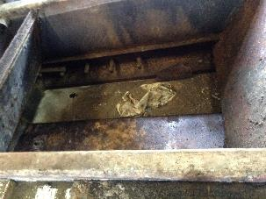 |  | 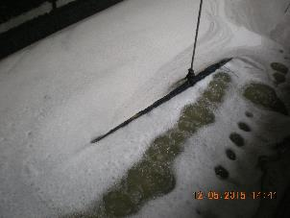
Fotografía 27. | Fecha: 12-05-2015 | Fotografía 28. | Fecha: 12-05-2015
Descripción medio de prueba: Cámara decantadora sin operar en planta de RILes. |  | Descripción medio de prueba: Piscina clarificadora con funcionamiento de aireadores.

OTROS HECHOS.

Otros hecho N°1. Inpección a cargo de Sernapesca de Los Lagos.
Descripción:
Con anterioridad a la actividad de fiscalización realizada por la SMA, el día 01 de abril funcionarios del Servicio Nacional de Pesca y Acuicultura (SERNAPESCA) realizaron una inspección cuyos antecedentes fueron remitidos mediante ORD N° 27412 del 08 de abril (ver Anexo 17), los que se incorporaron en el Memorandum MZS N° 92 del 14 de abril de 2015 (ver Anexo 18) en el cual se indicó:
- Dentro del predio y en compañía del Sr. Rodrigo Bazán Merino, Jefe de planta, se inspeccionó la denominada “zona sucia”, constatando un área de acopio de redes sucias; bins con lodo prensado, además de una zona de redes limpias. Cabe señalar que tanto las redes sucias como el acopio de bins, estaban descubiertas y completamente expuestas a las condiciones meteorológicas del sector. Dentro de dicha área se observó gran cantidad de residuos líquidos vertidos, de coloración negra y fuerte olor a materia orgánica en descomposición, los cuales eran producto del lavado de redes.
Por lo anterior, se decidió inspeccionar el sistema de tratamiento de dichos RILes, constatando que estaba compuesto principalmente por un ecualizador, un filtro prensa y una piscina clarificadora, y se constata lo siguiente:
- En dicho lugar, se pudo verificar que el sistema de tratamiento se encontraba operando, constatando una cámara subterránea colapsada y vertido de RILes que se acumulaban dentro del predio. Además se observó una piscina clarificadora de 120m³, cercana a su capacidad máxima de contención de RILes, los cuales, según encargado, son retirados y tratados por la empresa Tratamientos del Pacífico S.A. De lo anterior, el hecho fue justificado por el encargado, indicando la alta demanda del lavado de redes y materia orgánica adherida (principalmente semillas de mitílidos) en las últimas semanas.
Registros
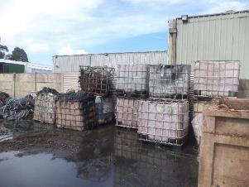 |  | 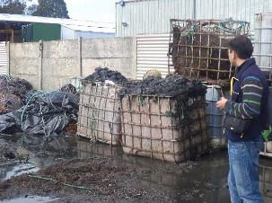
Fotografía 27. | Fecha: 01-04-2015 | Fotografía 28. | Fecha: 01-04-2015
Descripción medio de prueba: Acopio de bins con lodos a la intemperie en la misma situación observada el día 10 de abril (ver fotografía 15). |  | Descripción medio de prueba: No se observa la cobertura con cal y la hermeticidad del bins con lodos.

Otros hecho N°2. Inspección a cargo de Servicio Salud de Los Lagos.
Descripción:
Los resultados de la actividad de inspección efectuada el día miércoles 08 de abril de 2015 por la Secretaría Regional Ministerial de Salud Región de Los Lagos (SEREMI SALUD) indicados en su Ord N° 338 de fecha 15 de abril de 2015 (ver Anexo 19) señalan:
- Se observa losa de recepción de redes y de la planta, impregnada de residuos orgánicos y restos de redes abandonadas y RILES apozados
- Existe canalización de aguas lluvias y pretil que se encuentra con sus rejillas en mal estado y retiradas de su lugar, canalizaciones obstruídas con residuos de lodos y materia orgánica correspondiente a proceso de limpieza de redes
- En área de redes limpias se observa que no se ha ejecutado el despacho a las plantas de origen, generando acumulación de éstas por meses en diferentes sectores de la planta
En cuanto al sistema de tratamiento se indica:
- Se observa la falta de mantención y manejo adecuado de los RILes en la planta de tratamiento, debido a falta de rejillas de contención de material grueso (materia orgánica), tapas de cámaras abiertas y rebalsadas con materia orgánica adherida, presencia de moscas y fuertes olores a descomposición de materia orgánica
- Se observa que el estanque de clarificación se encuentra a su límite máximo de RILes
- Se observan dos ductos de canalización de aguas lluvias con líquidos de color negro en estado de putrefacción

CONCLUSIONES.

La actividad de fiscalización ambiental realizada, consideró la revisión de los aspectos indicados en el Formulario de Solicitud de Fiscalización Ambiental N° 12, y que indican propagación de olores molestos producto de la excesiva acumulación de redes sucias, como tambien afectación del estero sin nombre, a causa de escurrimiento de aguas residuales.

Del total de exigencias verificadas, se identificaron las siguientes no conformidades:

N° Hecho constatado | Materia específica objeto de la fiscalización ambiental. | Exigencia asociada | No conformidad
1 | Manejo de residuos sólidos | Extracto Addendum Nº1 “Sistema de Tratamiento de Residuos Industriales Líquidos Taller de Redes“  Esta etapa se realiza en la zona de adujamiento especialmente habilitada el interior de la planta. En esta etapa se realiza también el primer proceso de limpieza manual, en el cual se retiran los mariscos, peces y algas adheridas superficialmente a la red. Estos son almacenados en depósitos especialmente habilitados.  Extracto Considerando 4 RCA N° 614/2002  El titular se compromete a mantener los patios y recintos de la empresa limpios, libres de basura y residuos orgánicos biodegradables.  Extracto Considerando 4 RCA N° 614/2002  La generación de residuos orgánicos producto de la limpieza manual de redes es mínima, sin embargo, se considerará almacenarlos bajo techo en bolsas maxibang. | Se constató la presencia y acumulación de residuos orgánicos (choritos) y de residuos sólidos en distintas zonas del taller de redes, sin contar con depósitos especiales para su almacenamiento, quedando dichos residuos totalmente expuestos a las condiciones atmosféricas, lo que causa proliferación de olores molestos de alta intensidad.  Lo anterior se constató específicamente en área de redes sucias, área de lavado, ecualizador, entre otras.
2 | Calidad del efluente | Extracto Anexo 3 punto 2.4.3 DIA “Sistema de Tratamiento de Residuos Industriales Líquidos, Taller de Redes Redes & Nets”  El sistema considera en un principio separar los sólidos mayores presentes en el RIL a través de un sistema de decantación. En la siguiente etapa ingresa al pozo de ecualización, cuyo objetivo es dar una aireación inicial y regular el flujo para el tratamiento posterior. Enseguida, se adiciona un coagulante en el estanque de reacción y mezcla bajo control de pH, pasando luego por un sistema floculador de bajas revoluciones. Finalmente, en la última etapa del proceso se separan los sólidos (flóculos) del agua, siendo retirados los lodos por medio de una bomba desde el fondo del estanque sedimentador y conducidos a un sistema de deshidratación de lodos.  Extracto Anexo 3 punto 2.4.3.6 DIA “Sistema de Tratamiento de Residuos Industriales Líquidos, Taller de Redes Redes & Nets”  Dependiendo del nivel de contaminantes del RIL crudo, se obtiene entre un 2% de lodo. Dicho lodo contiene gran cantidad de agua y por este motivo nuestro sistema contempla la implementación de un filtro de banda que permite reducir el volumen de lodo en un 75%. El filtro de banda deshidrata el lodo y de este proceso se obtiene material sólido seco. El agua de filtrado extraída del lodo se vuelve al estanque de ecualización para ser reprocesada. El material sólido seco obtenido de la deshidratación del lodo se retira para ser depositado como Residuo Industrial Sólido (RIS), en un vertedero autorizado. | El sistema de tratamiento funciona de manera anómala, pues se encuentra colapsado y sobrecargado, lo que genera olores molestos de intensidad alta.  Su mala operación se evidencia en el derrame de riles en distintas partes de la planta, incluso grasa del ril en la zona del ecualizador según lo reconoce la propia declaración del Encargado de Medio Ambiente Sr. Fermín Bustos.  Se observó cámara decantadora a la entrada de la planta de tratamiento de RILes colapsada y con evidentes búrbujas en superficie, lo que implica obstrucción por acumulación de residuos sólidos.  Lo anterior también se evidenció al interior de la planta de tratamiento de RILes.
3 | Manejo de olores | Extracto Punto 3.1 DIA “Sistema de Tratamiento de Residuos Industriales Líquidos, Taller de Redes Redes & Nets”  No, no existe ningún tipo de generación de emisiones a la atmósfera. Se tomarán las medidas respectivas para evitar la emanación de olores por la degradación de materia orgánica de los lodos provenientes de la planta de tratamiento, estabilizándolos con cal y siendo dispuestos en envases herméticos. Respecto al almacenamiento de los productos de seguridad, estos se mantienen en bodegas aisladas y con una red seca contra incendios.  Extracto Punto 2.3 DIA “Sistema de Tratamiento de Residuos Industriales Líquidos, Taller de Redes Redes & Nets”  Homogeneización. El efluente pasará al estanque de ecualización, donde será homogeneizado (mezclados uniformemente), mediante la agitación del efluente al interior del estanque y los flujos se regularizarán a flujo constante. Este sistema es sólo para regular, tamponar y dar una aireación inicial al flujo y composiciones del Ril producido. Debido a los riesgos que presentan los olores, es necesario equipar los estanques homogenizadores con un sistema de aireación. | Se percibieron olores molestos de intensidad alta cuyo origen son la acumulación de redes sucias, derrames en el sistema de tratamiento, acopio a la intemperie de choritos, y otros residuos orgánicos.  Las zonas que presentan mayor emanación de olores son: Area de redes sucias; Area de lavado; Planta de RILes y piscina clarificadora.  También se perciben olores molestos en receptores sensibles, como la Escuela Básica n° 712 , ubicada a 94 metros del taller, Posta Rural ubicada a unos 150 mts de la instalación y en los hogares de las Sras. Audi Vidal y Sonia Vidal en ambos casos con las mismas características (tipo amoníaco) del percibido en el interior del taller de redes.
4 | Afectación y/o intervención de cursos de agua | Extracto Considerando 4 RCA N° 641/2002  Debido a la preocupación de la cercanía de viviendas y otros equipamientos se agregarán dos nuevos puntos para monitorear las aguas domésticas:  Parámetros  DBO5  Sólidos Suspendidos  Zinc  Cobre  El monitoreo se realizará trimestralmente en dos puntos cuyas coordenadas UTM se indican a continuación:  Punto 1: E 5400400 N 656820  Punto 2: E 5400230 N 656710  Extracto Considerando 12 RCA N° 641/2002  COREMA acordó aceptar compromiso de monitorear dos puntos más para detectar si es que no están contaminadas las aguas del estero que pudieran ser utilizadas para el consumo humano y que estén localizadas aguas abajo.  En el caso que se detectaré que los parámetros analizados están altos y a su vez estas están siendo utilizadas para el consumo humano, la COREMA acordó que se implementen medidas para resguardar la salud de las posibles personas afectadas.  Entre estas medidas, está el otorgar agua potable. Además, se le informa que el monitoreo de estos dos puntos están asimilados a la misma frecuencia de las otros parámetros de la planta de Riles. Si la SISS lo modifica, se deberá dar aviso a esta COREMA. Finalmente el inicio del monitoreo de estos dos puntos adicionales deberá empezar a la brevedad posible con tal que la puesta en marcha de la Planta de Riles, denote una disminución de los parámetros analizados. | El titular no está ejecutando la medida de control establecida en favor del estero sin nombre.  Lo anterior se evidencia al no ejecutar y presentar los monitoreos trimestrales de las aguas del estero comprometidos a la SMA para el período 2013 – 2014 y 2015.  En la inspección se constató que existen escurrimiento de aguas residuales al estero sin nombre, lo que se evidencia con la presencia de algas, mosquitos, y aguas estancas.

DOCUMENTACIÓN SOLICITADA Y ENTREGADA.

N° | N° de hecho asociado | Documento solicitado | Plazo de entrega | Fecha entrega | Observaciones
1 | 1 | Registro disposición final de residuos sólidos (enero 2015 a marzo 2015) | 17-04-2015 | 17-04-2015
2 | 1 | Registro ingreso camiones con redes (enero 2015 a marzo 2015) | 17-04-2015 | 17-04-2015
3 | 2 | Registro retiro de RILes hacia Aguas San Pedro (enero 2015 a marzo 2015) | 17-04-2015 | 17-04-2015

ANEXOS.

N° Anexo | Nombre Anexo
1 | Contrato de arrendamiento
2 | Acta de inspección ambiental
3 | Formulario de Solicitud de Fiscalización Ambiental N° 12
4 | Res. Exenta SMA N° 347 del 27 de abril de 2015
5 | RCA N° 641/2002
6 | Res. Exenta SEA Región de Los Lagos N° 281 del 13 de mayo de 2014, Res. Exenta SEA Región de Los Lagos N° 73 del 30 de enero de 2014, Carta SEA Región de Los Lagos N° 74, del 24 de enero de 2013, Res. Exenta COREMA Región de Los Lagos N° 316, del 08 de julio de 2009
7 | Registro disposición final de residuos sólidos enero 2015 a marzo 2015
8 | Registro ingreso camiones con redes enero 2015 a marzo 2015
9 | Registro retiro de RILes hacia Aguas San Pedro (enero 2015 a marzo 2015)
10 | ORD MZS N° 249 del 13 de abril de 2015
11 | ORD MZS N° 253 del 14 de abril de 2015
12 | ORD MZS N° 255 del 14 de abril de 2015
13 | Certificados médicos
14 | ORD. N° 695 Directora (S) Departamento Salud Municipal Puerto Montt del 20 de abril de 2015
15 | Procedimiento P-DP-OOO “Procedimiento de recepción de redes”, Procedimiento P-DP-OO1 “Procedimiento de ordenado de redes”, Procedimiento P-DP-OO2 “Procedimiento de lavado de redes”, Procedimiento de desinfección de redes, Planilla redes lavadas en período enero a abril 2015, Planilla de redes desinfectadas en período enero a abril 2015
16 | Acta de inspección ambiental (medida provisional)
17 | ORD N° 27412 SERNAPESCA del 08 de abril de 2015
18 | Memorandum MZS N° 92 de fecha 14 de abril de 2015
19 | ORD SEREMI SALUD N° 338 de fecha 15 de abril de 2015

